La rebelde insumisión de la dignidad: Milagro y sus 1000 días

Eduardo de la Serna

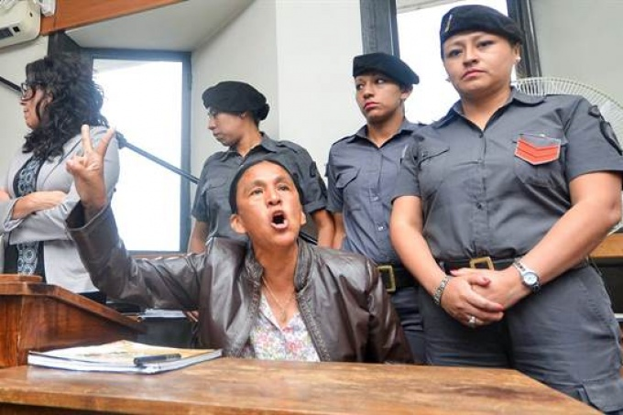

Hoy tuve la oportunidad de ver el video sobre Milagro Sala, los mil días de su prisión, cautiverio… o secuestro. No voy a hacer un comentario sobre la calidad del documental, algo que me excede, sí diré que hoy volví a ver a Milagro. La visité hace ya tiempo en Alto Comedero y – con mis limitaciones – me creo un “soldado” de la militancia por su libertad.

En lo personal creo que Jujuy es, como bien se ha dicho, un laboratorio de la impunidad, la represión, la injusticia, el poder judicial adicto (o cómplice, o cooptado, o mediocre, o funcional, o abominable… o todas esas asimetrías a la vez), pero creo que es más que eso: creo que en la conciencia de Morales, si la tuviera, hay muertes de gendarmes desbarrancados, hay presos injustamente detenidos y genocidas o instigadores injustamente libres, creo que hay una ficción de democracia, una excepción del estado de derecho y muchas cosas más. Pero mucho de eso ya se ha dicho; quiero decir algo de Milagro, la insumisa.

“¡Siéntese!”, “-No me quiero sentar”, “¡cállese!”, “-No me quiero callar”. Así de simple. Desde su omnipotencia impotente el dizque juez, que es en realidad un fantoche servil, no pudo más que hacerse el duro ante la firmeza, hacerse el poderoso ante la autoridad, hacerse el juez ante la justicia. Nunca fue tan evidente la dignidad de pie ante un poder (per)judicial (Graciana dixit). Jueces que no han aprobado ni un examen de orina estaban ante la dignidad insumisa que les enrostraba simplemente su nada. Bastante vergonzoso debe ser para quienes se creen algo – ¡ilusos de ellos! – encontrarse con una flaca, india, negra, pobre y rebelde que los revela en su altanería hueca. Una justicia de cartón piedra, ostentando libros que no ha de haber leído (y que si lo hizo no los ha comprendido) se encontró cara a cara con la sabiduría de la dignidad. Dignidad de pie, altanera, subversiva. Una simple coya que sabe que su fuerza está en preguntar “¿por qué?”, ¿por qué no puede una mujer?, ¿por qué no puede una india?, ¿por qué no puede una pobre? Y exhibir como respuesta hechos, no palabras (res, non verba decían los latinos que para un tal Pullén imagino que significa que la vaca no habla. Y no habla porque él se lo tiene prohibido).

Insisto, no sé si el documental es bueno o no; imagino que por ser documental ha documentado a Milagro, ha documentado su rebelión, ha documentado su dignidad, y ha mostrado una Milagro de pie, y por eso mismo es bueno. ¡Buenísimo! Y mostrar a Milagro de pie, después que durante 1000 días han querido ponerla de rodillas, no muestra más que el fracaso de (in)Morales gobernadores, oscuros apagones genocidas y un poder judicial que “si no fuera tan temible daría risa”, al decir del Nano. Gracias, Milagro por tu insumisión, gracias por tus gritos indomables, gracias por tu dignidad de bronce (Zaffaroni dixit). Gracias, Milagro. Y no dejes de seguir insumisa para mostrarles y enrostrarles, y enseñarnos que estar insumisamente en pie es algo que no pueden soportar los imbéciles.

Foto tomada de https://infocielo.com/nota/86474/absolvieron_a_milagro_sala_en_la_causa_por_amenazas_a_policias_pero_seguira_presa/

http\\blogeduopp1.blogspot.com

